Додаток

до рішення сесії

Дрогобицької міської ради

від _______ №______

**Текст**

**меморіальної дошки встановленої**

**Шалаті Михайлу**

**на фасаді Народного дому ім. Івана Франка**

|  |  |
| --- | --- |
| *Образ Михайла Шалати* | У цьому будинку від 1991р. працював і очолював Дрогобицьке товариство "Просвіта"  МИХАЙЛО ШАЛАТА  (1937 - 2020)  видатний вчений-літературознавець, педагог, поет. Дійсний член НТШ. Культурно-громадський діяч Франкового краю. |

**Матеріал:** гранітна плита

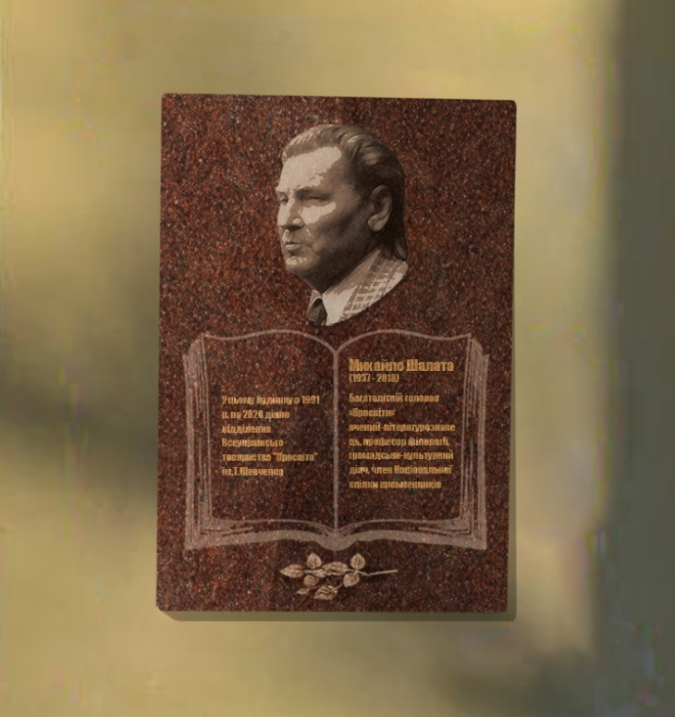

**Міський голова Тарас КУЧМА**